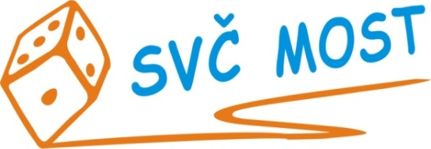**Středisko volného času, Most,**

Albrechtická 414, příspěvková organizace

e-mail: [recepce@svc-most.cz](mailto:recepce@svc-most.cz)

web: [www.svc-most.cz](http://www.svc-most.cz/)

**OBJEDNÁVKA č. 35 Dne: 14. 5. 2025**

**Dodavatel: Odběratel:**

|  |  |  |  |  |
| --- | --- | --- | --- | --- |
| firma: | Lindha a.s. |  | organizace: | **Středisko volného času, Most,**  **Albrechtická 414, příspěvková organizace** |
| kontaktní osoba:  tel.č.: | |  |  | | --- | --- | |  |  | |  | kontaktní osoba:  tel.č.: |  |
| Adresa: | Na pokraji 540/2 |  | Adresa: | Albrechtická 414/1 |
| PSČ a město: | 19000 Praha |  | PSČ a město: | 43401 MOST |
| IČ: | 08848726 |  | IČ: | 72059419 |
| DIČ: | CZ08847826 |  | DIČ: |  |

**Objednáváme u Vás**:

dle cenové nabídky NAB-25-635

Kartáčový mycí stroj s odsáváním Lindhaus LW46 Hybrid vč. 2x válcový kartáč žlutý a 2x čistící kosmetika.

S termínem dodání: do 15.6.2025

Předpokládaná cena vč. DPH: 89 160,45Kč

**Souhlas správce rozpočtu: Schválila:**

*Prosíme o zaslání potvrzené objednávky zpět na adresu odběratele**, nebo e-mailem na adresu*